FAHP

Kasus yang saya gunakan ialah program untuk mengetahui kualitas suatu jenis buah apel berdasarka waktu panen dan jumlah panen.

Data yan digunakan adalah sebagia berikut :

|  |  |  |  |
| --- | --- | --- | --- |
| Jenis | Waktu panen | Jumlah Panen Buah | Jumlah Buah Berkualitas |
| Malang | 60 | 100 | 90 |
| Fuji | 80 | 80 | 60 |
| Batu | 50 | 90 | 75 |
| Merah | 75 | 85 | 70 |

Hasil Akhir :

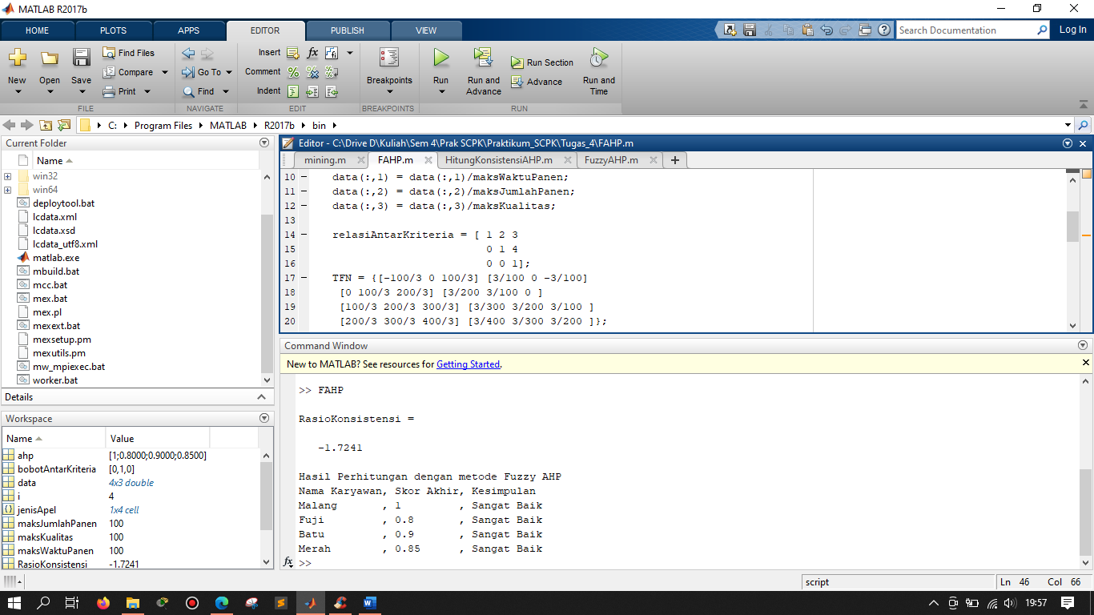

Nilai rasioKonsistensi = -1.72

Dari kesimpulan diatas,dibuktikan bahwa seluruh jenis apel yang diuji memiliki hasil panen yang sangat baik karena memiliki waktu panen yang cepat dan jumlah buah yang dihasilkan sangat banyak.

Hasil perhitungan diatas merupakan gabungan dari metode AHP yang melakukan perhitungan bobot tiap variable dan logika fuzzy yang menjadi metode untuk menjawab permasalahan dari nilai-nilai bobot yang didapatkan dari AHP.